LAUDA ASIA SALES MEETING IN VIETNAM

Vorstellung innovativer Geräte und praxisnahe Schulungen für asiatische Partner

Lauda-Königshofen, 14. Mai 2024 – Nach fünf Jahren pandemiebedingter Unterbrechung fand vom 15. bis 19. April 2024 in Da Nang, Vietnam, erstmals wieder ein Asia Sales Meeting der LAUDA DR. R. WOBSER GMBH & CO. KG, dem Weltmarktführer für exakte Temperierung, statt.

Persönlich begrüßt von Dr. Gunther Wobser, Geschäftsführender Gesellschafter von LAUDA, kamen Vertreter aus dem gesamten asiatischen Raum zur insgesamt achten Auflage des Asia Sales Meetings zusammen, um an Schulungen, Trainings und Workshops teilzunehmen. Insgesamt 50 Teilnehmende aus Vietnam, Indien, China, Neuseeland und weiteren Ländern besuchten diese wichtige Veranstaltung.

Dr. Wobser gab in seiner Begrüßungsrede ein Update zur Geschäftsentwicklung von LAUDA und betonte die Bedeutung der weiteren Zusammenarbeit im Kontext des Strategieprojektes Drive250. Weitere Höhepunkte waren die Präsentationen zu Produktneuheiten, regulatorischen Anforderungen und Vertriebstechniken. Besonders großes Interesse erregten die bevorstehende Neueinführung der Gerätelinie LAUDA Universa und die die weltweit erste mobile, akkubetriebene Ultratiefkühltruhe Mobifreeze.

Die Veranstaltung bot auch Gelegenheit, neue und langjährige Partner auf dem asiatischen Markt auszuzeichnen. Mit großer Freude überreichte Dr. Wobser zusammen mit Geschäftsführer Dr. Ralf Hermann, Dr. Thorsten Ebel, Leiter Gebietsvertrieb International, Felix Heinrich-Bignasse, Leiter Key-Account Management und Marco Hauser, Gebietsverkaufsleiter Asien, die Auszeichnungen an die Geehrten. Hazim Dawood, Mustafa Hazim und Yasmin Ghazi von The Specialization Company aus dem Irak erhielten den Award als »New agency with outstanding sales success«. Sandeep Sawant und seine Tochter Devaki Sawant von Sawant Process Solutions aus Indien wurden mit den Award als »Long-time agency with continuous increase in sales during the last five years« geehrt.

Die Teilnehmenden lobten die hervorragende Organisation und den Veranstaltungsort in Da Nang. Während und nach den offiziellen Programmpunkten ergaben sich zahlreiche konstruktive Gespräche, die die Verbundenheit der Partner mit LAUDA und die Begeisterung für die zukünftige Zusammenarbeit verdeutlichten. Dr. Ralf Hermann und Marco Hauser unterstrichen abschließend die Erwartung, dass sich die gewonnenen Erkenntnisse in konkreten Abschlüssen und Neugeschäften niederschlagen werden.

»Das 8. Asia Sales Meeting markiert einen bedeutenden Meilenstein für LAUDA im asiatischen Raum. Die positive Resonanz und die intensiven Gespräche unterstreichen die Stärke unserer Partnerschaften und das gemeinsame Streben nach Erfolg.«, resümiert Dr. Gunther Wobser.

Mit dem erfolgreichen Abschluss des Meetings arbeitet LAUDA konzentriert an der weiteren Umsetzung der globalen Strategien und rechnet fest mit Neugeschäft im asiatischen Markt.

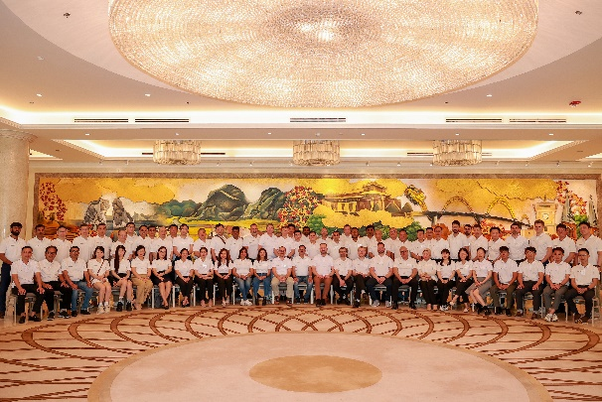 | 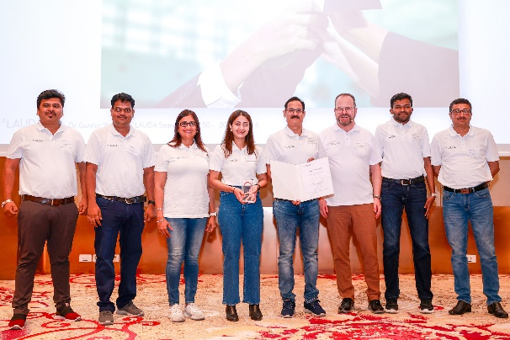
Bild 1: Gruppenbild – Teilnehmende des achten Asia Sales Meetings 2024 © LAUDA | Bild 2: Ehrung von neuen und langjährig erfolgreichen LAUDA Partnern beim Asia Sales Meeting. © LAUDA
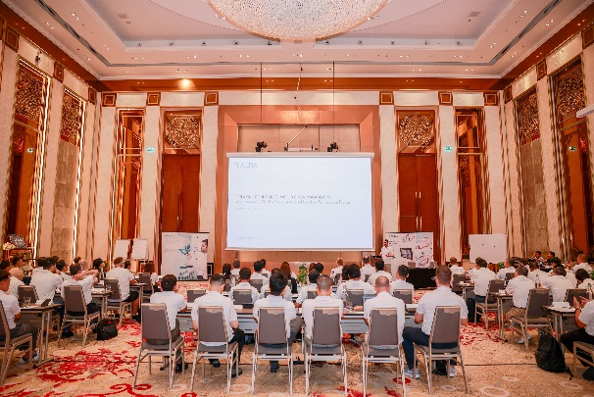 | 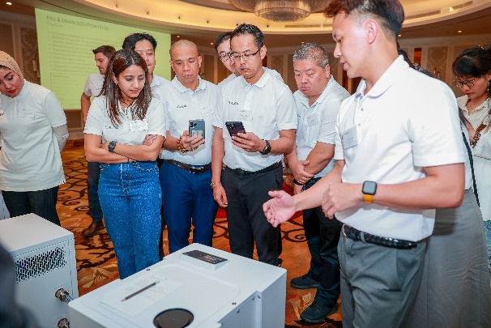
Bild 3: Technische Produktpräsentation der neuen LAUDA Mobifreeze während des Asia Sales Meetings 2024 in Vietnam. © LAUDA | Bild 4: Das Asia Sales Meeting bot den Teilnehmenden viele Gelegenheiten, Produkte und Neuheiten live zu sehen und sich erklären zu lassen. © LAUDA

Wir sind LAUDA – Weltmarktführer für exakte Temperaturen. Unsere Temperiergeräte und -anlagen sind das Herz wichtiger Applikationen und leisten so einen Beitrag für eine bessere Zukunft. Als Komplettanbieter gewährleisten wir die optimale Temperatur in Forschung, Produktion und Qualitätskontrolle. Wir sind der zuverlässige Partner für Elektromobilität, Wasserstoff, Chemie, Pharma/Biotech, Halbleiter und Medizintechnik. Mit kompetenter Beratung und innovativen Lösungen begeistern wir unsere Kunden seit fast 70 Jahren täglich neu – weltweit.

Im Unternehmen gehen wir stets den entscheidenden Schritt voraus. Wir fördern unsere Mitarbeitenden und fordern uns immer wieder selbst: für eine bessere Zukunft, die wir gemeinsam gestalten.

Pressekontakt
Für die Presse stellen wir sehr gerne aufbereitete Informationen über unser Unternehmen, die LAUDA FabrikGalerie und unsere Projekte im Bereich Innovationsförderung, Digitalisierung und Ideenmanagement zur Verfügung. Wir freuen uns auf einen offenen Austausch mit Ihnen – sprechen Sie uns an!

CHRISTOPH MUHR
Leiter Unternehmenskommunikation
T + 49 (0) 9343 503-349
christoph.muhr@lauda.de

LAUDA DR. R. WOBSER GMBH & CO. KG, Laudaplatz 1, 97922 Lauda-Königshofen, Deutschland/Germany. Kommanditgesellschaft: Sitz Lauda-Königshofen, Registergericht Mannheim HRA 560069. Persönlich haftende Gesellschafterin: LAUDA DR. R. WOBSER Verwaltungs-GmbH, Sitz Lauda-Königshofen, Registergericht Mannheim HRB 560226. Geschäftsführer/Managing Directors: Dr. Gunther Wobser (Vorsitzender/President & CEO), Dr. Mario Englert (CFO), Dr. Ralf Hermann (CSO), Dr. Marc Stricker (COO)

